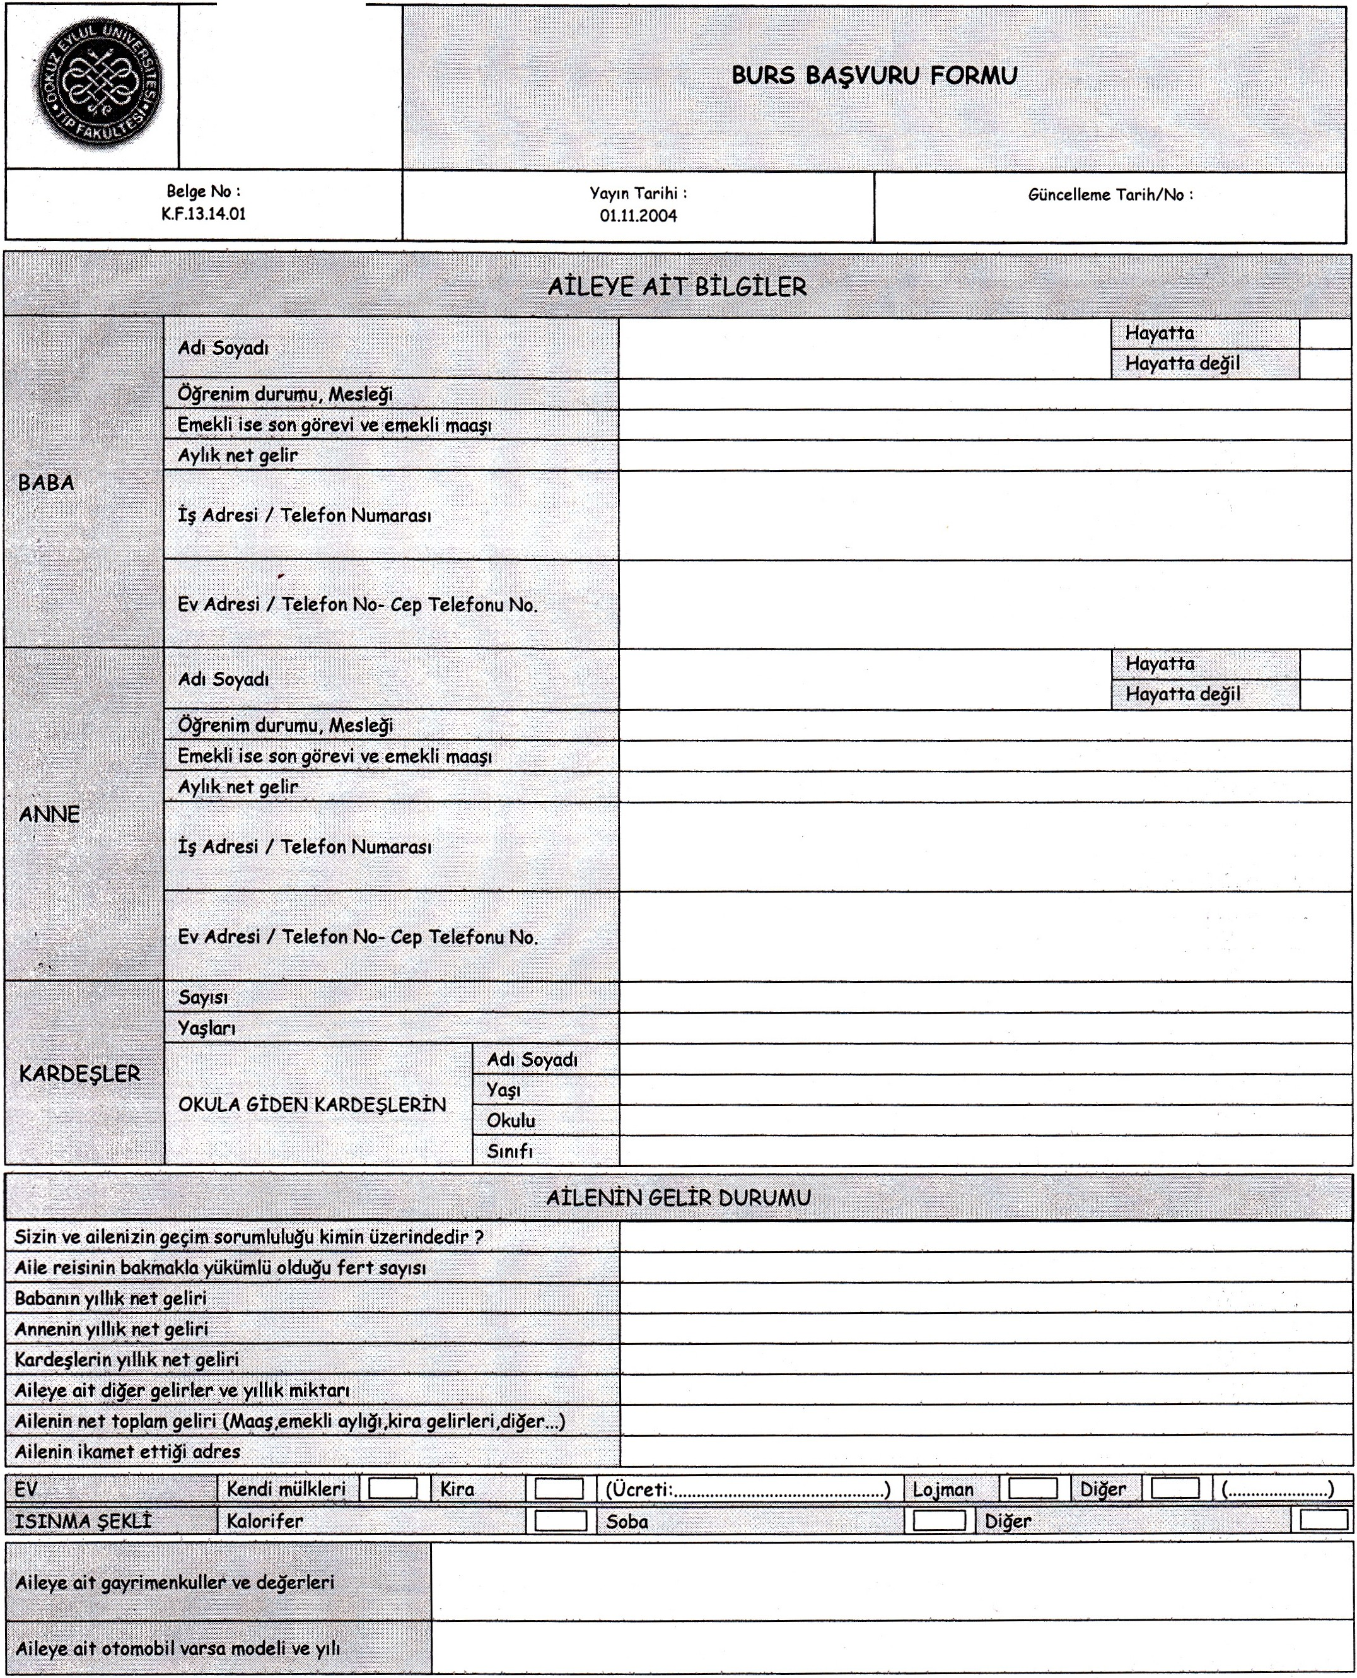DOKUZ

EYLOL ONiVERSITESi TIP
FAKULTESi

Yukar1da verdigim butun bilgilerin dogrulugunu ; yanh ,eksik ve gerek d11 bilgi verdigim takdirde hakk1mda yap1lacak her turlii ilemin sorumlulugunu kabul ederim. ...../...../.........
Ogrencinin Ad1-Soyad1 Telefon Numaras1
I§ Bankasi hs no:
:i:mzas1

Internet adresi Adres
: www.tip .deu.edu.tr
: Dokuz Eyliil Oniversitesi Saghk Yerle§kesi 35340 :i:nciralt1 I :i:ZM:i:R

